PERAN KONTEKSTUALITAS KAWASAN DALAM DESAIN *TOURISM INFORMATION CENTER* BOROBUDUR MAGELANG

Wibisono Adi Kirana1

Luhur Sapro Pamungkas2

1,2 Program Studi Arsitektur Universitas Teknologi Yogyakarta, Yogyakarta, Indonesia

Jl. Glagahsari No.63, Warungboto, Kec. Umbulharjo, Kota Yogyakarta, Daerah Istimewa Yogyakarta 55164

Email: wibisono.arch@gmail.com

luhur.sapto@uty.ac.id

**Abstract:** *Magelang is a district in Central Java. Magelang has many tourist attractions, including natural and cultural tourism and temples. Therefore, many foreign and local tourists visit Magelang. The number of tourists coming to Magelang from 2013 to 2017 experienced a significant increase. One of the tourists’ favorite destinations was Borobudur Temple in 2017. Thus, tourists who visit need an information place to facilitate tourism information, give them new and broad insights, and provide them with up-to-date information. The Tourism Information Center itself is already available in Borobudur, Magelang, and has some rooms to support activities. However, some functions of the rooms have problems of inadequacy, so that visitors are reluctant to come there. The contextual architecture approach is used because the site area is near the tourist area of Borobudur Temple, so that the contextual architecture approach is very appropriate to apply. The concept of the mass composition which tells the composition of the Borobudur master stupa is applied and the materials identical to Borobudur Temple are also used as well. The landscape concept from the history of Borobudur Temple which used to be a lake is applied into several ponds, so that the Tourism Information Center has an identity in the area as a means of tourism information.*

Keywords: *Borobudur, Contextual Architecture, Magelang, Redesign, Tourism Information Center.*

**Abstrak:** Magelang merupakan sebuah kabupaten di Jawa Tengah. Magelang mempunyai banyak tempat wisata, baik wisata alam, budaya, serta candi. Sehingga banyak wisatawan asing maupun lokal yang berkunjung ke Magelang. Diagram wisatawan yang datang ke Magelang dari tahun 2013 sampai 2017 mengalami peningkatan yang signifikan. Salah satu tujuan favorit wisatawan yaitu Candi Borobudur. Pada tahun 2017.Dengan demikian wisatawan yang berkunjung memerlukan tempat informasi untuk mempermudah informasi wisatawan, memberi wawasan baru dan luas terhadap wisatawan, memberikan informasi up date kepada wisatawan. *Tourism Information Center. Tourism Information Center* sendiri sudah tersedia di Borobudur Magelang, dan mempunyai beberapa ruang untuk menunjang kegiatan. Namun dari beberapa fungsi ruang mempunyai permasalahan yang dianggap kurang layak, sehingga pengunjung enggan untuk datang ke sini. Pendekatan arsitektur kontekstual digunakan karena area site berada di dekat kawasan wisata Candi Borobudur, sehingga pendekatan arsitektur kontekstual sangat layak digunakan. Konsep gubahan masa yang menceritakan gubahan stupa induk borobudur diterapkan, material yang identik dengan Candi Borobudur juga digunakan pula. Pengambilan konsep lanskap dari sejarah Candi Borobudur yang dulunya danau diterapkan menjadi beberapa kolam. Sehingga Tourism Information Center ini mempunyai identitas pada kawasan sebagai sarana informasi turis.

Kata Kunci: Arsitektur Kontekstual, Borobudur, Magelang, Redesain, *Tourism Information Center*

# Pendahuluan

Rani (2014) mengatakan pariwisata menjadi primadona bagi negara-negara dalam meningkatkan sumber pendapatannya diluar dari migas dan pajak. Saat ini Indonesia sebagai salah satu negara berkembang mulai mempromosikan negaranya guna menarik pandangan mata dunia luar, hal ini ini di maksudkan agar indonesia semakin terkenal bagi turis yang berkunjung ke Indonesia. Promosi-promosi yang dilakukan adalah dengan berjual diri dengan keragaman budaya serta pariwisata yang dimiliki Indonesia, hal ini ditanggapi positif dengan banyaknya wisatawan dari mancanegara yang berkunjung ke Indonesia.

Menurut Wirasmoyo (2017) Pertumbuhan dan perkembangan dalam suatu kota atau daerah sangat dipengaruhi oleh faktor fisik, sosial, politik dan ekonomi. Faktor-fakor yang mempengaruhi perkembangan kota adalah 1). Keadaan Geografis, 2). Tapak (Site), 3). Fungsi Kota, 4). Sejarah dan budaya, serta 4). Unsur-unsur umum (organisasi administrasi, keadaan prasarana dan pelayanan umum, dan lain-lain.

Industri Pariwisata memiliki ciri utama yaitu pelayanan untuk menumbuhkan faktor sosial dan ekonomi pada suatu daerah. Pelayanan menjadi utama karena masing-masing perusahaan adalah perusahaan jasa yang bekerjasama menghasilkan produk bagi pemenuhan wisatawan (Suwena, 2010). Pemenuhan kebutuhan wisatawan dapat dilakukan dengan cara koordinasi. Mill (2000) Mengatakan koordinasi merupakan fungsi kontrol dalam bentuk komunikasi antara perusahaan penyedia jasa wisata dan wisatawan.

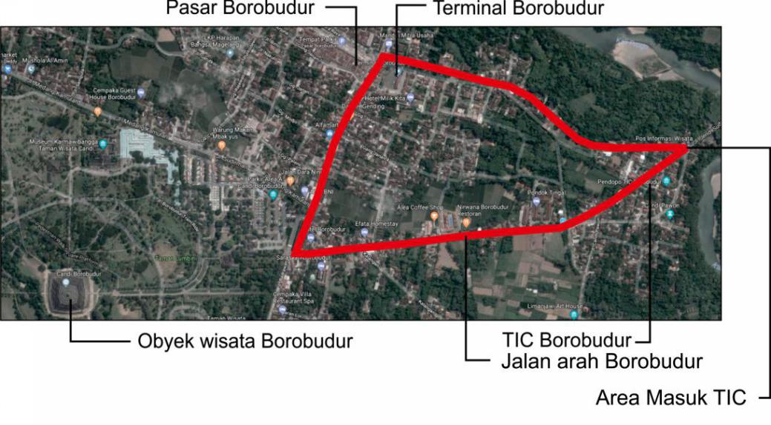

Gambar 1. Peta Kawasan Candi Borobudur

(Sumber: Google Maps)

Magelang mempunyai beberapa tempat wisata yang cukup unggul, salah satunya yaitu Candi Borobudur, Ketep pass, Taman Rekreasi Mendut, PAH Candi Umbul, Candi Mendut, Candi Pawon, Telaga Bleder dan lainnya. Sehingga mempunyai daya tarik wisatawan lokal maupun mancanegara. Melihat dari diagram wisatawan yang datang ke Magelang dapat disimpulkan bahwa wisatawan yang berkunjung mengalami kenaikan dari tahun ketahun. Pada tahun 2013 jumlah wisatawan 3,371,451, ditahun 2014 jumalh wisatawan 3,398,980, ditahun 2015 jumlah wisatawan 3,587,378, ditahun 2016 jumlah wisatawan 3,654,870, dan di tahun 2017 jumlah wisatawan mencapai 3,840,658. Candi Borobudur merupakan objek wisata favorit sehingga mempunyai prosentase tertinggi yaitu 95,95% , sehingga Candi Borobudur merupakan kawasan yang teramai dalam pariwisata.

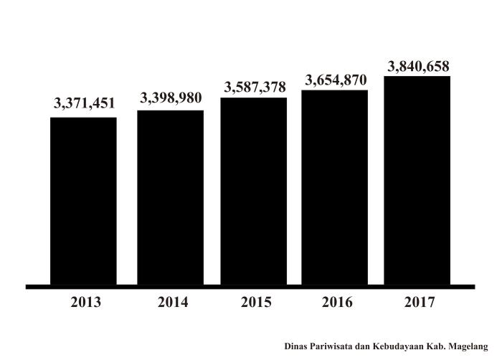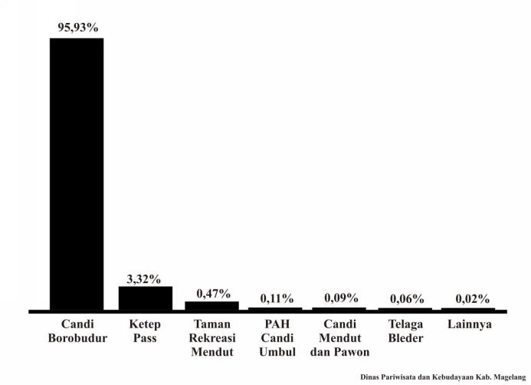

Diagram 1 (Kiri). Jumlah Wisatawan Tahun 2013-2017

Diagram 2 (Kanan). Prosentase Wisatawan Tahun 2017

(Sumber: Dinas Pariwisata dan Kebudayaan Kab. Magelang)

Hal ini menimbulkan berbagai aktivitas yang bermunculan disekitar kawasan Candi Borobudur. Seperti penjual makanan, oleh-oleh, maupun cendramata. Kawasan Candi Borobudur mempunyai tingkat wisatawan yang cukup tinggi sehingga memerlukan fungsi yang baik dari *Tourism Informaation Center*, sehingga memberi wadah informasi bagi wisatawan. Borobudur sendiri sudah mempunyai *Tourism Information Center* sendiri yang terletak di Jl. Balaputra dewa Dusun 1, Wanurejo, Borobudur, Magelang. Kondiri *Tourism Information Center* sendiri sangat sepi di hari hari kerja, Bahkan saking sepinya digunakan sebagai parkir bus pariwisata yang berkunjung ke Borobudur. *Tourism Information Center* Borobudur Magelang mempunyai beberapa ruang untuk menunjang kegiatan. Namun dari beberapa fungsi ruang mempunyai permasalahan yang dianggap kurang layak, sehingga pengunjung enggan untuk datang ke sini.

Keberadaan Candi Borobudur tidak hanya dikenal di masyarakat domestik saja. Namun sudah dikenal hingga mancanegara. Candi Borobudur sebagai destinasi wisata dengan segala potensi yang dimilikinya telah mendorong kehidupan perekonomian masyarakat di sekitarnya. Pendekatan konsep kontekstual sebagai respon terhadap isu-isu dikawasan Candi Borobudur sehingga melahirkan sebuah rancangan desain yang menjadi identitas serta memperkuat eksistensi Candi Borobudur sebagai destinasi kunjungan wisata. Keberadaan desain *Tourism Indormation Center* di kawasan Candi Borobudur dengan menerapkan konsep kontekstual ini bukan sebagai pesaing eksistensi Candi Borobudur tetapi sebagai sarana pendukung sekaligus menjadi pusat informasi objek wisata di Borobudur maupun di Magelang.

Ratriningsih (2017) berpendapat kawasan wisata dapat dikatakan berhasil apabila kawasan tersebut hidup dengan kegiatan wisata dan kelengkapan sarana pendukungnya, serta dapat membuat pengunjung atau wisatawan dapat berlama-lama dan memiliki keinginan untuk mengunjungi kembali kawasan wisata tersebut.

Ratriningsih (2017) mengatakan menurut penelitian Citra Pariwisata Indonesia pada tahun 2003 , budaya merupakan elemen pariwisata yang paling menarik minat dari wisatawan mancanegara untuk datang ke Indoneisa. Budaya mendapat skor 42,33 dari wisatawan mancanegaradalam kategori ‘sangat menarik’ dan berada di atas elemen lainnya seperti keindahan alam dan peninggalan sejarah, dengan skor masing masing 39,42, dan 30,86. Hal tersebut membuktikan bahwa aktraksi budaya merupakan hal yang paling disukai para turis dari pariwisata di Indonesia.

# Metode Penelitian

Metode yang digunakan dalam desain *Tourism Information Center* dengan menerapkan kontekstual kawasan Borobudur. Khususnya bangunan *Tourism Information Center* terhadap bangunan Candi Bobobudur bertujuan untuk mengetahui konteks antara bangunan Candi dan bangunan *Tourism Information Center*. Tahap pertama desain yaitu mengumpulkan beberapa permasalahan yang ada saat ini di dalam pelayanan *Tourism Information Center Borobudur.* Tahap kedua yaitu merancang kembali *Tourism Information Center* sebagai bentuk pemecah permasalahan yang ada.

Kawasan Borobudur sangat identik dengan pariwisata candinya. Konsep kontekstual sebagai respon terhadap isu-isu dikawasan Candi Borobudur sehingga melahirkan sebuah rancangan desain yang menjadi identitas serta memperkuat eksistensi Candi Borobudur sebagai destinasi kunjungan wisata. Keberadaan desain *Tourism Indormation Center* di kawasan Candi Borobudur dengan menerapkan konsep kontekstual ini bukan sebagai pesaing eksistensi Candi Borobudur tetapi sebagai sarana pendukung sekaligus menjadi pusat infromasi objek wisata di Borobudur maupun di Magelang.

# 3. Hasil dan Pembahasan

## 3.1 Strategi Perancangan

*Tourism Information Center* merupakan fasilitas yang menyediakan informasi khusus tentang kawasan lokal, daya tarik wisata, festival, dan pelayanan menurut Mill (2000). *Tourism Information Center* juga mengumpulkan data tentang wisatawan, seperti negara asal, lama tinggal, motovasi dan data penting lain untuk membantu lembaga lain dalam mengembangkan rencana pariwisata. Tourism Information Center harus menyediakan informasi lengkap tentang daerahnya. Informasi yang tersedia bersifat inklusif, akurat, tidak ketinggalan zaman, mudah dipahami, dan dipresentasikan dengan menarik pendapat Gianina (2016). Menurut Widjaja (2010, penyajian informasi harus memahami sifat informasi. Sifat informasi adalah relevan, tidak relevan, berguna, kurang berharga, valid dan tidak valid. Sifat informasi tersebut merupakan bentuk penilaian terhadap informasi yang disampaikan komunikator.

Konsep dasar pembangunan *Tourism Information Center* adalah menyediakan fasilitas layanan informasi pariwisata yang akurat dan terbaru kepada siapa saja yang membutuhkan. Seiring dengan perkembangan kebutuhan dan kemajuan jaman, maka fungsi *Tourism Information Center* dapat ditambahkan menjadi tempat melakukan promosi bagi sbuah destinasi dalam meningkatkan jumlah kunjungan dan lama tinggi wisatawan yang berkunjung.

Menurut Peraturan Menteri Pariwisata nomor 1 tahun 2017 tentang petunjuk operasional dana alokasi khusus fisik bidang pariwisata bahwa prinsip dan kaidah pembangunan *Tourism Information Center* yaitu;

1. Kemanfaatan, kepatutan, keselamatan, dan keseimbangan, serta keserasian/keselarasan

bangunan dengan lingkungannya;

1. Hemat, kewajaran, ekonomis, efektif, dan efisien, serta sesuai dengan kebutuhan dan

ketentuan teknis yang disyaratkan;

1. Terarah dan terkendali sesuai rencana, program atau satuan kerja, serta fungsi setiap

pengguna namgunan gedung; dan

1. Semaksimal mungkin menggunakan hasil produksi dalam negeri dengan memperhatikan

kemampuan atau potensi daerah.

Adapula fungsi dan manfaat *Tourism Information Center* antara lain;

1. Promosi, *Tourism Information Center* berperan aktif dalam mendatangkan pengunjung ke

sebuah destinasi dengan cara melakukan promosi, serta meningkatkan lama tinggal dan

jumlah pengeluaran wisatawan;

1. *Travel Advice and Support*, Tourism Information Center berperan aktif dalam

menyampaikan informasi yang terkait dengan pariwisata di sebuah destinasi, seperti :

Atraksi, Amenitas, Aksesibilitas, dan Aktivitas Wisata;

1. Peran Penjualan, *Tourism Information Center* berperan aktif menjadi pusat penjualan

*souvenir* atau kerajinan lokal. Selain itu, dapat pula dipergunakan untuk melayani

pemesanan, dan pembelian produk wisata seperti paket wisata, tiket perjalanan, akomodasi, dan berbagai kebutuhan wisatawan; dan

1. Edukasi, *Tourism Information Center* berperan aktif mengedukasi wisatawan tentang nilai- nilai kearifan lokal dan adat istiadat yang berlaku di daerah tersebut.

Kriteria desain Tourism Information Center

1. Interior

*Entrance* dan *lobby*, *service desk*, area informasi, *lounge* pengunjung, internet *station*,

ruang administrasi, dan kedai kopi.

1. Eksterior

Arsitektur, Kontruksi, dan aksesibilitas

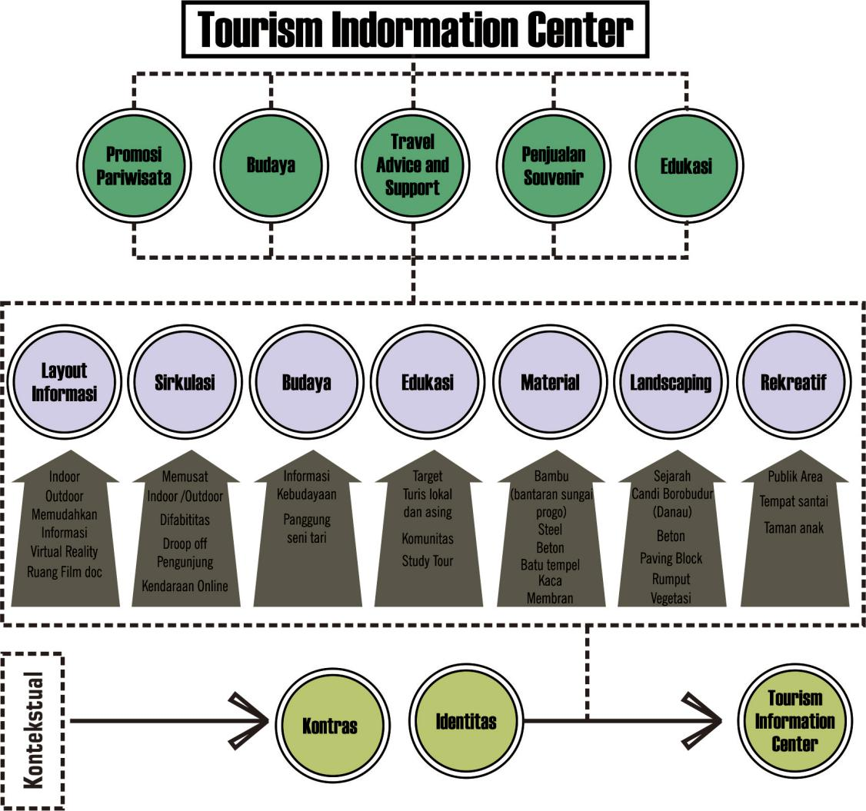

Gambar 2. Strategi Perancangan

(Sumber: Dokumentasi Penulis)

## 3.2 Tema Perancangan

Surbakti (2017) mengatakan arsitektur kontekstual merupakan pendekatan perancangan arsitektur yang tanggap dengan kondisi yang ada. Arsitektur Kontekstual adalah sebuah metode perancangan yang mengaitkan dan menyelaraskan bangunan baru dengan karakteristik lingkungan sekitar. Dengan pemahaman bahwa arsitektur kontekstual sebagai arsitektur yang memenuhi konteks, maka dapat disimpulkan bahwa arsitektur yang hadir dengan memperhatikan dan memadukan elemen-elemen yang ada disekitar (fisik maupun non-fisik) sehingga memberikan makna bagi lingkungan sekitar sebagai suatu kesatuan ruang.

Kawasan Borobudur sangat identik dengan kawasan wisata candi. Hal ini membuat karakter candi sangan terlihat pada kawasan ini. Sehingga konsep kontekstual sangat tepat diterapkan pada desain bangunan.

## 3.3 Bentuk dan Masa Bangunan

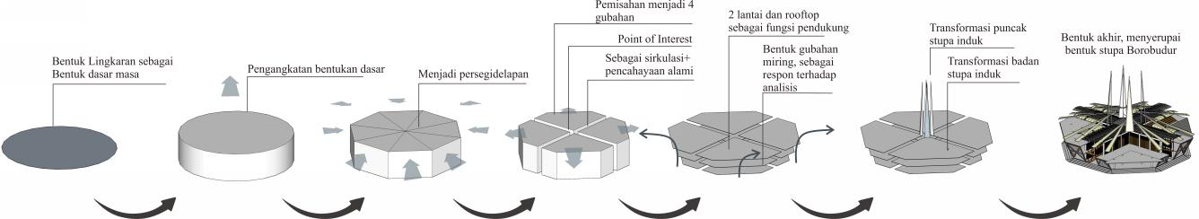

Gambar 3. Konsep Gubahan

(Sumber: Dokumentasi Penulis)

Konsep dalam penerapan desain mengambil penekanan kontekstual dari bangunan Candi Borobudur. Dalam hal ini bagian yang dimaksud adalah bagian atas (Stupa) Borobudur. Stupa Borobudur mempunyai makna sebagai gnomon (alat penanda waktu) yang memanfaatkan sinar matahari. Secara keseluruhan konsep masa menerapkan bentukan dari Stupa Borobudur, yang telah mengalami transformasi bentuk. 3 gubahan pendukung dan satu gubahan sebagai kantor *Tourism Information Center*. Serta gubahan kecil yang mengelilingi 4 gubahan utama, dengan fungsi sebagai ruang informasi sejarah candi. Jaman dahulu diperkirakan area Candi Borobudur berada di area danau, sehingga Candi Borobudur berada di tengah tengah danau. Konsep lanskap mengambil dari danau itu sendiri. Area sekeliling *Tourism Information Center* didesain dengan menerapkan beberapa kolam sebagai kontekstual dari Candi Borobudur.

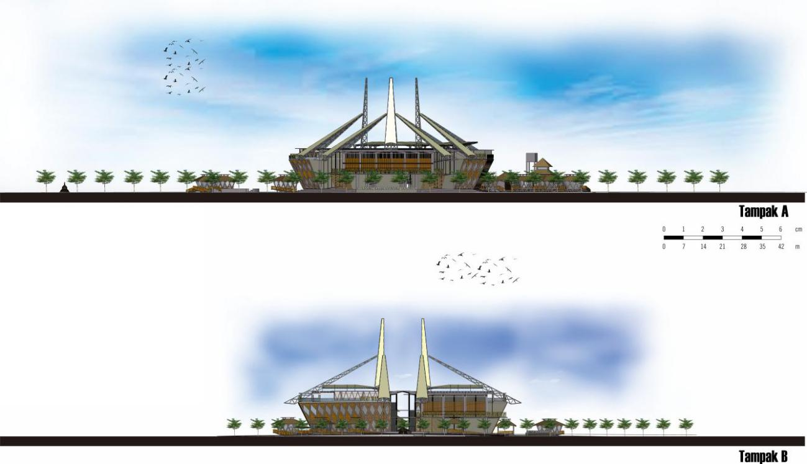

Gambar 4. Tampak Kawasan

(Sumber: Dokumentasi Penulis)

Penerapan konsep kontekstual pada desain ditinjau dari beberapa aspek yaitu;

1. Aspek *layout* ruang informasi

Pada area ini pengunjung dapat mencari informasi melalui media elektronik (komputer, smart TV, ruang virtual reality, ruang film dokumenter), brosur, display galery, dan miniatur Candi Borobudur. Pada bangunan utama terdapat ruang informasi utama, art galery (sebagai pemajangan kerajinan penduduk sekitar) serta media elektronik. Sementara pada bangunan sekitar berupa ruang informasi candi yang berada dikawasan Magelang.

1. Aspek sirkulasi

Sirkulasi dibedakan menjadi 2 katagori, yaitu sirkulasi pejalan kaki dan sirkulasi kendaraan. Sirkulasi pejalan kaki berupa paving, tangga, dan ramp untuk akses utama didalam bangunan. Kendaraan dibagi menjadi 3 yaitu kendaraan pengunjung, kendaraan online, dan kendaraan service.

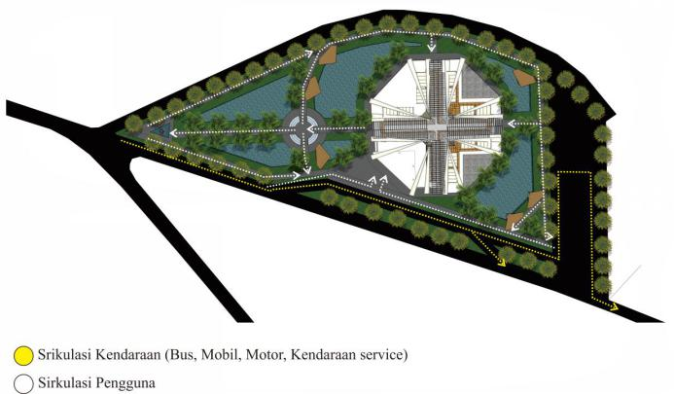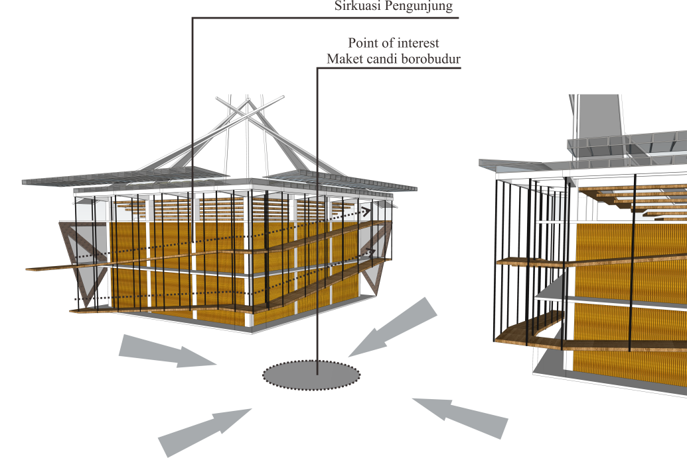

Gambar 5 (kiri). Sirkulasi

Gambar 6(Kanan). Penerapan hirarki pada bangunan

(Sumber: Dokumentasi Penulis)

1. Aspek Budaya

Penerapan ruang yang berfungsi sebagai media untuk menampilkan kebudayaan tari yang beada di Magelang berupa ruang pertunjukan tari. Pertunjukan tari terdapat 2 ruang dan berada di lantai 3 dengan sistem terbuka dengan luar. Hal ini di karenakan visualisasi terhadap site sekitar yang memiliki daya tarik, berupa view yang mengarah ke Candi Pawon dan Candi Borobudur.

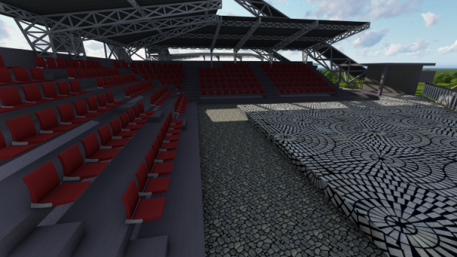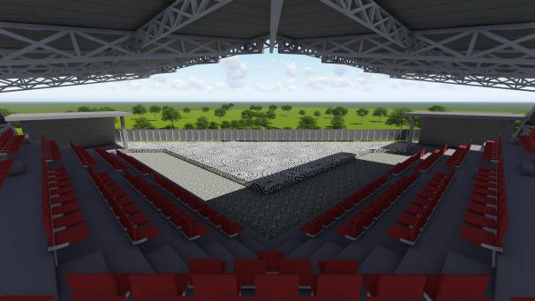

Gambar 7. Desain ruang pertunjukan seni

(Sumber: Dokumentasi Penulis)

1. Aspek Edukasi

Edukasi ditargetkan untuk menawarkan pembelajaran tentang pariwisata ataupun budaya yang ada di Magelang tanpa harus mencari informasi ke tempat tersebut.

1. Aspek Material

Material pada rancangan ini sebagian menggunakan material lokal yang mudah didapatkan. Penggunaan batu sebagai paving, dinding. Penggunaan Bambu sebagai pagar, dan dinding, serta penggunaan batu alam sebagai sirkulasi utama, dan di kombinasi dengan selasar.

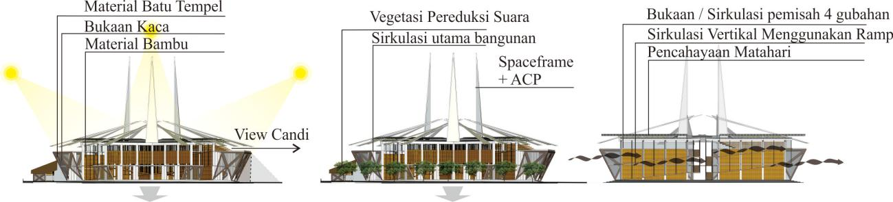

Gambar 8. Pemanfaatan Material

(Sumber: Dokumentasi Penulis)

Material struktur bangunan menggunakan beton (kolom, balok, plat). Sirkulasi ramp menggunakan baja dan digantung oleh baja *wire rope* serta penggunaan *precast half slab* pada *ramp*. Struktur atap bangunan utama dengan rangka *spaceframe* di kombinasi material *ACP* serta dag diantaranya. Struktur bangunan pendukung menggunakan beton di kombinasi oleh kayu dan atap jerami.

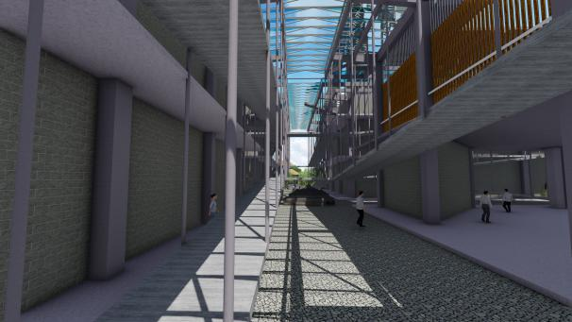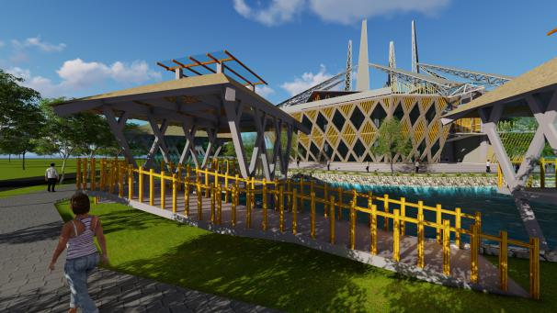

Gambar 9 (kiri). Sirkulasi utama bangunan

Gambar 10 (kanan). Ruang informasi candi

(Sumber: Dokumentasi Penulis)

1. Aspek *Landscape*

Konsep landscape dengan penerapan karakter kawasan Borobudur yang dahulu berupa Danau. Dengan penerapan pada bangunan beberapa kolam dan terdapat sirkulasi pengguna untuk mengaskes ruang informasi candi. Penggunaan tanaman peneduh seperti ketapang kencana serta tanaman kamboja, tanaman *spider*, pohon bambu jepang, dan pohon akasia.

1. Rekreatif

Selain digunakan sebagai pusat informasi pariwisata diharapkan juga mampu mewadahi sebagai tempat rekreasi keluarga.

## 3.4 Pembagian Ruang

Yudhanta (2018) merujuk pada pendapat Ching (2000) berpendapat dalam sebuah organisasi ruang terdapat satu kesatuan yang harmonis yaitu linear, terpusat, grid, cluster, dan radial. Pada dasarnya pola ruang selalu bedasarkan pada kenyamanan dan mendukung fungsi utama ruang. Sebuah tatanan l*ayout* pada ruang sangat menentukan bagaimana orang atau pengguna menggunakan ruang. Sebuah tatanan pola *layout* juga terdapat kelompok hirarki ruang yang menentukan bedasarkan pada berbagai kepentingan yaitu: ruang publik, ruang semi publik, ruang semi privat, ruang privat dan ruang servis. Pengelompokan ruang-ruang tersebut bedasarkan fungsi dan berhubungan dengan aktifitas fungsi serta pengaruh terhadap lingkungan sekitar.

Hirarki ruang dapat teridentifikasi dari beberapa hal, yaitu: sifat, karakteristik, fungsi, kontrol, tata letak, organisasi yang berbeda dalam suatu sistem setting. Prinsip sebuah hirarki dapat berlaku secara umum. Terdapat perbedaan-perbedaan yang tercipta dari faktor eksternal yang menunjukan derajad fungsional, simbolis, dan formal. Penilaian akan tergantung pada keadaan tertentu yang akan menyesuaikan pada selera, keinginan, dan keputusan-keputusan yang diambil perancang.

Ching (2000) pada Yudhanta (2018) menjelaskan bahwa hubungan antar ruang sangat tergantung pada sifat ruang ketiga. Dimana kedua ruang menempati ruang yang sama dan ruang ketiga bisa berbeda orientasi dan bentuk guna menunjukan fungsi ruang yaitu sebagai ruang penghubung. Ruang perantara biasanya merupakan ruang penghubung yang berbentuk linear yang mempunyai hubungan langsung terhadap kedua atau lebih ruangan yang ada dalam sebuah sistem *layout*.

Penerapan hirarki pada desain dengan penarapan *point of interest* pada pusat sirkulasi bangunan. *Point of interest* berupa miniatur Candi Borobudur dengan sirkulasi utama berupa *void* yang mengarah ke atap bangunan.

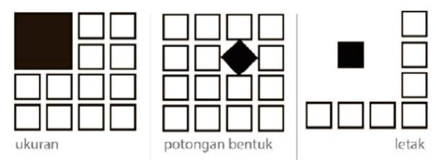

Gambar 11 (kiri). Hirarki ruang

(Sumber: Ching 2000)

**Gambar 12 (kanan). Hirarki dalam bangunan**

(Sumber: Dokumentasi Penulis)

Menurut Peraturan Menteri Pariwisata nomor 1 tahun 2017 tentang petunjuk operasional dana alokasi khusus fisik bidang pariwisata terdapat beberapa ruang yang harus terpenuhi pada *Tourism Information Center* yaitu *entrance* atau *lobby, service desk, travel advice and support*, area informasi, *lounge* pengunjung, area internet, ruang administrasi, dan kedai kopi.

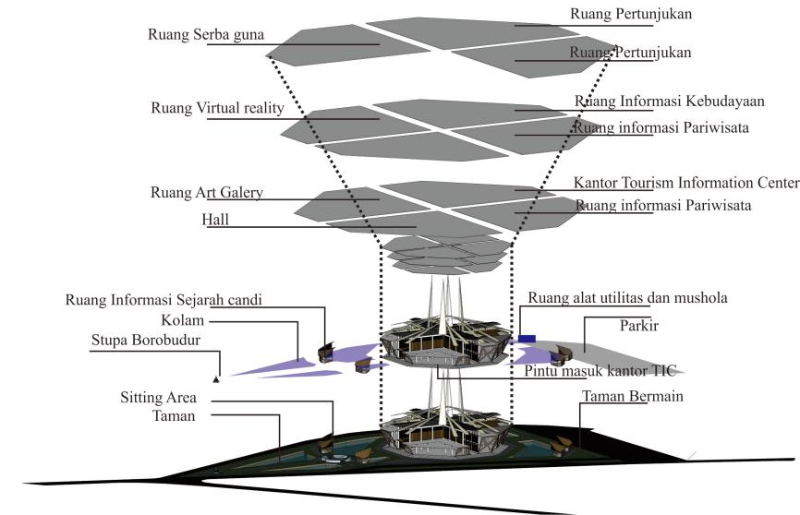

Gambar 13. Zonasi Ruang

(Sumber: Dokumentasi Penulis)

**4. Kesimpulan**

Keberadaan Candi Borobudur memiliki potensi untuk menumbuhkan perekonomian dari segi pariwisata Magelang khususnya pada kawasan Candi Borobudur. Candi Borobudur sendiri dikenal hingga mancanegara. Pendekatan konsep kontekstual sebagai respon terhadap isu-isu dikawasan Candi Borobudur. Dengan pengambilan konsep Stupa Borobudur yang mempunyai makna sebagai gnomon (alat penanda waktu) yang memanfaatkan sinar matahari. Secara keseluruhan konsep masa menerapkan bentukan dari Stupa Borobudur, yang telah mengalami transformasi bentuk. 3 gubahan pendukung dan satu gubahan sebagai kantor *Tourism Information Center*. Serta gubahan kecil yang mengelilingi 4 gubahan utama, dengan fungsi sebagai ruang informasi sejarah candi. *Landscape* pada bangunan diterapkan beberapa kolam dan terdapat sirkulasi pengguna untuk mengaskes ruang informasi candi.

Kontekstualitas kawasan Borobudur dengan mengambil karakter dari Candi Borobudur akan melahirkan sebuah rancangan desain yang menjadi identitas serta memperkuat eksistensi Candi Borobudur sebagai destinasi kunjungan wisata. Keberadaan desain *Tourism Indormation Center* di kawasan Borobudur dengan menerapkan konsep kontekstual ini bukan sebagai pesaing eksistensi Candi Borobudur tetapi sebagai sarana pendukung sekaligus menjadi pusat informasi objek wisata di Borobudur maupun di Magelang.

Dengan adanya Tourism Information Center Borobudur Magelang diharapkan dapat mewadahi kegiatan dan promosi pariwisata, sehingga dapat melahrikan potensi potensi baru dalam bidang pariwisata.

# Ucapan Terima Kasih

Kami ucapkan terimakasih kepada orang tua penulis yang telah memberikan semangat lewat doa dan bantuan. Kami ucapkan terimakasih pula kepada Bapak Luhur Sapto Pamungkas yang telah membantu menyelesaikan tulisan ini dengan baik. Dan juga kami ucapkan terimakasih pula kepada ibu Dita Ayu Rani Natalia sebagai Kepala Bidang Program Studi Arsitektur Universitas Teknologi Yogyakarta, yang mana telah membimbing kami dalam menyelesaikan tulisan ini. Serta kami ucapkan terimakasih kepada Redaksi Jurnal Arsitektur Zonasi yang telah memberikan kesempatan untuk menerbitkan tulisan kami.

# 6. Daftar Pustaka

Gianina, I., Prasetya, A., Dewantara, R (2016) Analisis Peran *Tourism Information Center (TIC)* Terhadap Pengambilan Keputusan Wisatawan Mengunjungi Objek dan Kawasan Wisata (Studi Pada *TIC* Malioboro, Yogyakarta)

Mill, Robert Christine (2000) *Tourism the international Bussnies*. Edisi Satu. Diterjemahkan oleh Tri Budi Sastrio. Jakarta: Raja Grafindo Persada.

Nuefert Ernst. 1936. Data Arsitek Jilid 2. Terjemahan oleh Sunarto Tjahjadi.2002. Jakarta : Erlangga

Nuefert Ernst. 1936. *Neufert Architec’s Data Third Edition*. Diedit oleh Bousmaha Baiche dan Nicoholas Walliman.UK:Blackwell Science

Pembangunan, D. B. (2010-2030). *Rencana Tata Ruang Wilayah Kabupaten Magelang* . Magelang : Daerah Badan Perencanaan Pembangunan Kabupaten Magelang

Peraturan Menteri Pariwisata Republik Indoneisa (2017) tentang Petunjuk dan Operasional Pengelolaan Dana Alokasi Khusus Bidang Pariwisata.

Rani, D.P.M. (2014) Pengembangan Potensi Pariwisata Kabupaten Sumenep, Madura, Jawa Timur (Studi Kasus : Pantai Lombang)

Ratriningsih, D. (2017). Arahan Penataan Kampung Tradisional Wisata Batik Kauman Surakarta. *INERSIA, 13*(2), 116-128. doi:https://doi.org/10.21831/inersia.v13i2.17175.

Subakti, A., Sondakh, J., Tinangon, A. (2017) Pedestrian Mall di Tomohon Arsitektur Kontekstual. <https://ejournal.unsrat.ac.id/index.php/daseng/article/view/14785>.

Suwena . I Gede, Putu G. Gayatri (2005) Ilmu Pariwisata; Sebuah Pengantar Perdana, Cetakan Ketujuh. Jakarta: Pradnya Paramita.

Widjaja, H.A.W. (2010). Komunikasi : Komunikasi dan Hubungan Masyarakat. Jakarta: Bumi Aksara

Wirasmoyo , W. (2017). Optimasi Lahan Terlantar Menjadi Ruang Publik di Kampung Kota Studi Kasus: Lahan Terlantar Kampung Badran RW. 09, Yogyakarta. *Jurnal Arsitektur KOMPOSISI, 11*(2), 217-225. doi:https://doi.org/10.24002/jars.v11i5.1295.

Yudhanta, W. C. (2018). Pengaruh Konfigurasi dan Visibilitas Ruang pada Aksesibilitas Studi Kasus pada Kawasan XT Square Yogyakart. *KOMPOSISI, 12*(1), 67-76. doi:https://doi.org/10.24002/jars.v12i1.1647.